ASESOR SICOMPRA
PAGO ANTICIPO AL PROVEEDOR

CASO: El Proveedor:

- Requiere Pago Anticipado.
- No elabora Factura de Anticipo correspondiente.

Contabilidad:

- Captura en SICONTA, Póliza del Pago Anticipado a una Cuenta puente.

Cargo a: Cuenta Puente Pago Anticipado
Abono a: Cuenta de Banco
Compras:

- Recibe (días después) y captura Factura de mercancía correspondiente, dentro del mismo mes (INDISPENSABLE) de emisión del Pago anticipado.

Procedimiento:

1. En SICOMPRA:

1.1 Dar de Alta en: Inicial / Formas de Pago:
Nueva “Forma de Pago” : ANTICIPO DE COMPRAS

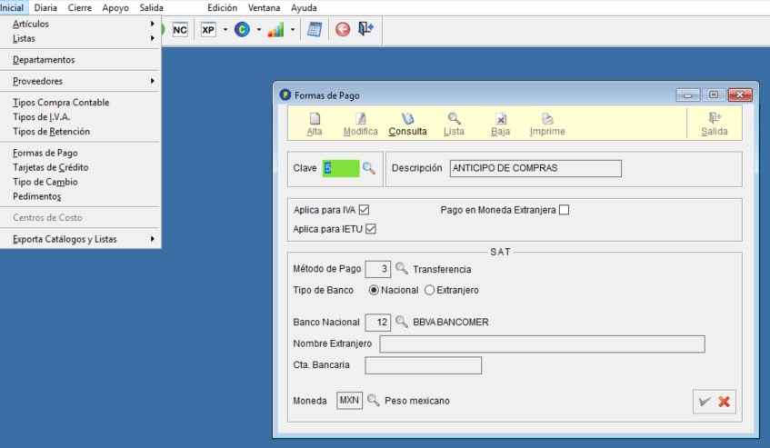

1.2 Asigne la Cuenta Contable correspondiente a
la Nueva “Forma de Pago” : ANTICIPO DE COMPRAS
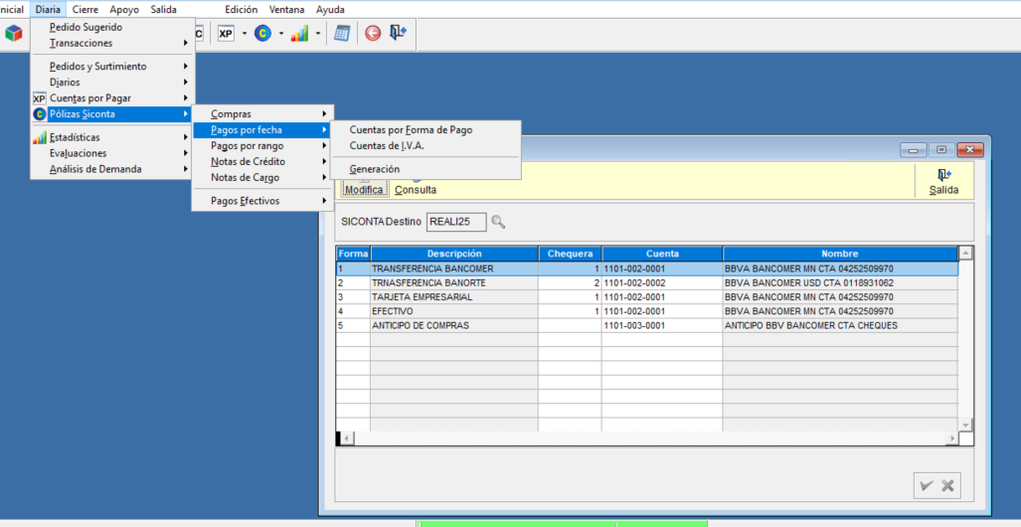

2. En SICONTA

2.1 Capturar Póliza del Pago Anticipado a la Cuenta puente.

Cargo a: Cuenta Puente Pago Anticipado
Abono a: Cuenta de Banco

3. En SICOMPRA.

3.1 Capturar Factura de Compra de la mercancía.
3.2 Generar Póliza automática de Compras SICONTA

4. En SICOMPRA.

4.1 Capturar Pago de la Factura de la mercancía, con Nueva “Forma de Pago” : ANTICIPO DE COMPRAS
4.2 Generar Póliza automática de Pagos SICONTA

Efecto:
Salda Proveedor
Salda Anticipo de Compra

